Δελτίο Τύπου Νέου Βιβλίου – Εκδόσεις 121 Λέξεις

Οι Εκδόσεις 121 Λέξεις έχουν τη χαρά να σας ανακοινώσουν την κυκλοφορία του πολυαναμενόμενου τρίτου βιβλίου της σειράς επιστημονικής φαντασίας του Ρήγα Βικιώτη, με επίκεντρο έναν διαγαλαξιακό πόλεμο.

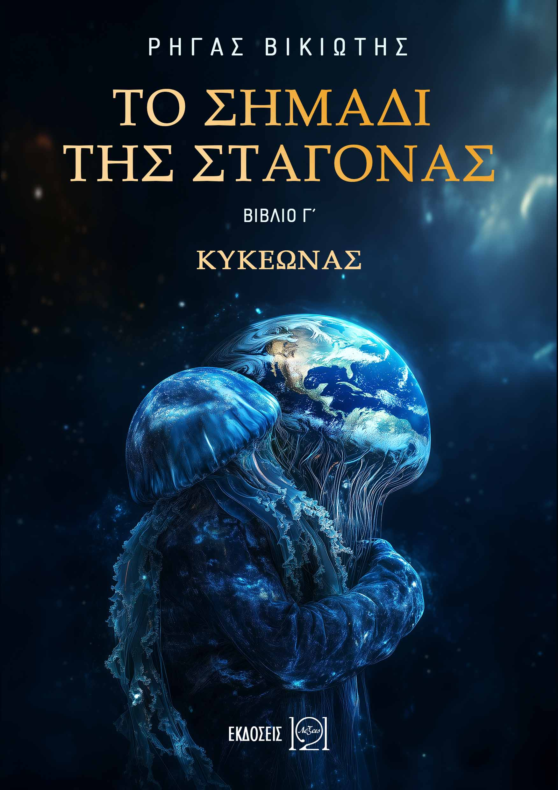

Συγγραφέας: Ρήγας Βικιώτης
Τίτλος: Το σημάδι της σταγόνας - Κυκεώνας
Είδος: Επιστημονική φαντασία
Διαστάσεις: 21 × 14,8 cm
Βάρος: 800 gr
Εξώφυλλο: Μαλακό
Σελίδες: 496
ISBN: 978-618-87668-2-2
Έτος έκδοσης: 2025
Link αγοράς: https://ekdoseis121.gr/to-simadi-tis-stagonas-kykeonas/

Λίγα λόγια για το βιβλίο:

Εν μέσω δύσκολων καταστάσεων και ύστερα από γιγαντιαία συλλογική προσπάθεια, Γήινοι και Αρτιξιανοί συμβιώνουν αρμονικά σε Γη και Ευρώπη. Την ώρα που ο Άρτιξ συνεχίζει να αιμορραγεί υπό την ηγεσία του Trevol, το έμψυχο δυναμικό της G.M.P. και G.M.P.E. οργανώνει αντεπίθεση με στόχο την επανάκτησή του. Μια απρόσμενη, όμως, εξέλιξη που θα κλονίσει για καλά τα θεμέλια της ύπαρξής τους, αλλάζει το πλάνο του προσχεδιασμού. Η αποκαλυπτική εμφάνιση της νέας εξωγαλαξιακής οντότητας, που έχει την πρωτιά στην ύπαρξη της αρχικής ζωής στον πλανήτη Γη, θα ταράξει συθέμελα το μεικτό κοινωνικό σύνολο.

Ποιοι είναι οι Γκίλιαρ και ποιος ο ρόλος τους; Πώς συνδέονται με Γήινους και Αρτιξιανούς και πού τους οδηγούν; Οι αναταράξεις που προκαλούν στους δύο πλανήτες είναι ικανές να μπουν εμπόδιο στην προσπάθεια των αδελφικών οντοτήτων για την απελευθέρωση του Άρτιξ και την εκθρόνιση του Trevol; Το γεγονός ενός εμφύλιου μεταξύ των Γκίλιαρ, και οι μυστικές τους παρουσίες σε στρατεύματα και κυβερνήσεις, προσφέρουν εκατέρωθεν συμφέροντα στις δύο αντίπαλες οργανώσεις. Αντίκτυπο σε όλο αυτό, οι κάτοικοι της Γης και της Ευρώπης. Γιατί αλλάζει άρδην η συμπεριφορά της Ανδρομάχης, που απομακρύνεται όλο και περισσότερο από τα τρία της παιδιά; Υπάρχει τρόπος να τη συνετίσουν και πώς εμπλέκονται οι Γκίλιαρ στην αλλαγή πορείας της;

2048 και το συνονθύλευμα ανόμοιων καταστάσεων δυσκολεύουν την οργάνωση και την εύρυθμη λειτουργία των πλανητών. Η νέα πανίσχυρη και καθόλα ανώτερη οντότητα, πρεσβεύοντας τα δικά της συμφέροντα, έχει σκοπό να σηματοδοτήσει μια νέα εποχή για την εξέλιξη των δύο οντοτήτων ή πρόκειται να δώσει τέλος στην ύπαρξη των κατώτερων και διαφοροποιημένων μορφών ζωής, κάνοντάς τους έρμαια των δυνάμεων και των ορέξεών τους; Ίσως η απάντηση να μην είναι τόσο απλή, όσο φαίνεται. Οι ισορροπίες είναι λεπτές και οι εξελίξεις καταιγιστικές.

Το βιβλίο προλογίζει ο βραβευμένος συγγραφέας Γιώργος Γιώτσας.

Βιογραφικό συγγραφέα:

Ο Ρήγας Βικιώτης γεννήθηκε στον Βόλο το 1975, όπου και έμεινε έως τα δεκαοχτώ του χρόνια. Λίγα χρόνια αργότερα έγινε στρατιωτικός στο επάγγελμα, με παραστάσεις τόσο στον ελλαδικό χώρο όσο και στο εξωτερικό. Η ανάγνωση συγγραμμάτων της ελληνικής και διεθνούς βιβλιογραφίας σχετικά με τις επιστήμες της βιολογίας, του περιβάλλοντος, της φυσικής, της αστρονομίας και της προϊστορικής ανθρωπολογίας και αρχαιολογίας τον έφεραν κοντά στο Φανταστικό και τη συγγραφή.

Έμπνευση και δύναμη αντλεί από τη σύζυγό του Δήμητρα και τα τρία τους παιδιά Γιώργο, Ελένη και Αλέξανδρο. Στον ελεύθερό του χρόνο παρακολουθεί ταινίες επιστημονικής φαντασίας και διαβάζει μυθιστορήματα και επιστημονικές έρευνες που διευρύνουν την αντίληψη για το παρόν και το μέλλον της ανθρωπότητας. Χόμπι του είναι ο στατικός μοντελισμός με την κατασκευή διοραμάτων.

Λίγα λόγια για τις Εκδόσεις 121 Λέξεις:

Στις Εκδόσεις 121 Λέξεις ξέρουμε πώς ταξιδεύουμε από μια καλή ιστορία σε ένα καλό βιβλίο, ένα βιβλίο που έχει θέση στη βιβλιοθήκη σου!

Όλα ξεκίνησαν το 2017, όταν συστηθήκαμε ως 121 Words, μία λογοτεχνική ιστοσελίδα αφιερωμένη στη διάδοση και ανάδειξη της Λογοτεχνίας Flash Fiction. Δημιουργήσαμε μία μεγάλη συγγραφική κοινότητα και ακολούθησαν 8 χρόνια γεμάτα λογοτεχνικές δράσεις, 7.500 δημοσιευμένες ιστορίες,1.700 συλλογές και 730.000 αναγνώσεις. Έτσι, φτάσαμε στο 2025 και μία μεγάλη απόφαση: οι Εκδόσεις 121 Λέξεις είναι εδώ! Και τι έχουν να σου προσφέρουν;

Είμαστε μία ομάδα καταρτισμένων συνεργατών με μακροχρόνια πορεία στον λογοτεχνικό χώρο και μεγάλη συγγραφική εμπειρία. Γνωρίζουμε από πρώτο χέρι τι μεσολαβεί ανάμεσα στην αρχική ιδέα για ένα βιβλίο μέχρι την κυκλοφορία του πρώτου του αντιτύπου και θέλουμε αυτή η διαδρομή να είναι απολαυστική για όλους τους συμμετέχοντες. Τι μας ξεχωρίζει; Εδώ ο συγγραφέας συμμετέχει ενεργά στη δημιουργική διαδικασία και ταυτόχρονα, με τις δυνατότητες της τεχνολογίας, μπορεί να παρακολουθεί τα έσοδα του βιβλίου του σε πραγματικό χρόνο μέσω ειδικής πλατφόρμας.

Ποιος είναι ο στόχος μας; Να ταξιδέψουμε τους αναγνώστες στον μαγικό κόσμο του κάθε συγγραφέα με ιστορίες που επιλέξαμε, επειδή ξεχωρίζουν και τους αξίζει να γίνουν ένα καλό βιβλίο.

Οπότε, ραντεβού στη βιβλιοθήκη σου!

Χρήσιμοι σύνδεσμοι

Εικόνα εξώφυλλου σε καλή ανάλυση: https://ekdoseis121.gr/wp-content/uploads/2025/03/Front_big_STAGONA.jpg

Website: https://ekdoseis121.gr/
Link αγοράς: https://ekdoseis121.gr/to-simadi-tis-stagonas-kykeonas/
Facebook: https://www.facebook.com/121words

